 Praxisfenster  Detailplanung 2.4  Betriebserarbeitung mit Karton / Lego etc. und Präsentation  Teil 2 · Ich im Betrieb | Dauer  90'  Sozialform  Gruppen (höchstens 4 Kinder)

Dauer | 90' (Doppellektion)
Sozialform | Gruppen à höchstens 4 SuS (aus dem Soziogramm 2.2), «Ein Tag im Betrieb» einzeln, Präsentation im Plenum
Ziel in einem Satz | Die Kinder bauen in Gruppen einen Betrieb, der ihren echten Betrieben ähnlich ist. Damit spielen sie Abläufe, Rollen und einen Arbeitstag durch und bereiten sich so auf den Besuch vor.
Lernziele | • SuS können einen Betrieb als Modell darstellen und Abläufe (vorher, während, danach) sowie die Zusammenarbeit erklären.  • SuS können den Tagesablauf einer Person in einem Betrieb beschreiben und die nötigen Fähigkeitsfenster zuordnen.
Lehrplan 21 | NMG.6.3f – Produktions- und Dienstleistungsbetriebe erkunden und typische Abläufe dokumentieren  NMG.6.1e – Arbeitsformen an ausgewählten Arbeitsplätzen erkunden  NMG.6.2e – ausgewählte Berufe anhand von Kriterien vergleichen  Überfachlich (sozial): Dialog- und Kooperationsfähigkeit
Fähigkeitsfenster |  Raum & Bild  Miteinander
Material & Vorbereitung | □ Baumaterial: Kartonschachteln, Rollen, Papier, Klebeband, Scheren, Leim, Stifte; Lego, Duplo oder Spielfiguren; Fäden oder Papierpfeile  □ Pro Gruppe: Betriebs-Check (PF_2.1) und Gruppenauftrag «Wir bauen einen Betrieb» (PF_2.4_Gruppenauftrag)  □ Pro SuS: Vorlage «Ein Tag im Betrieb» (PF_2.4_Ein-Tag-im-Betrieb)  □ Beispiel-Personas (PF_2.4_Personas), 1 Set pro Gruppe  □ Folien 2.4 mit dem Beispiel Bäckerei  □ Tablet oder Kamera, um die Modelle zu fotografieren (für das Poster in 2.8)  □ Karton zwei Wochen vorher sammeln lassen
Output | Pro Gruppe ein Betriebsmodell mit Betriebs-Check und Ablauf, pro SuS ein Tagesablauf einer Person mit Fähigkeitsfenstern. Das Modell dient als Vergleich für den eigenen Betriebsbesuch.
Ablauf
Zeit | Phase | Was passiert? | Sozialform | Material
10' | Einführung | LP: Beispiel Bäckerei zeigen: Betriebs-Check und ein Tag mit Bäcker Amir.  Auftrag und Ablauf erklären, Fotos von Modellen aus früheren Klassen zeigen. Gruppen aus dem Soziogramm bilden. Jede Gruppe wählt einen Betrieb, der ihren echten Betrieben ähnlich ist.  SuS: Hören zu, finden sich in Gruppen, wählen ihren Modellbetrieb. | Plenum | Folien 1–6
10' | Betriebs-Check | LP: Gruppen begleiten, bei Frage 5 (Geld) nachhaken.  SuS: Füllen den Betriebs-Check für ihren Modellbetrieb aus und kreuzen den Betriebstyp an. | Gruppe | Betriebs-Check, Gruppenauftrag
30' | Bauen | LP: Zeit sichtbar machen. Nach 15 Minuten an die Checkliste erinnern.  Nachfragen: «Was passiert vorher, während, danach? Wer hilft wem?»  SuS: Bauen das Modell und füllen den Ablauf auf dem Gruppenauftrag aus. | Gruppe | Baumaterial, Gruppenauftrag
15' | Ein Tag im Betrieb | LP: Auftrag erklären, die Personas als Beispiele anbieten.  SuS: Wählen eine Person im Modell und schreiben ihren Tag in sechs Schritten auf. Zu jedem Schritt notieren sie ein Fähigkeitsfenster und zum Schluss, wofür die Person die drei wichtigsten besonders braucht. | einzeln | Folie 7, Vorlage, Personas
20' | Präsentation | LP: Reihenfolge festlegen, Zeit stoppen (3 Minuten pro Gruppe). Nach jeder Präsentation: «Welche Fähigkeitsfenster seht ihr?»  SuS: Stellen ihr Modell vor. Das Publikum nennt Fähigkeitsfenster. | Plenum | Folie 8, Modelle
5' | Aufräumen | LP: Modelle fotografieren lassen, Material zurück.  SuS: Fotografieren ihr Modell und räumen auf. | Gruppe | Tablet

So kann die Lehrperson einsteigen
«Ihr wisst jetzt, wie man einen Betrieb mit fünf Fragen versteht. Heute baut ihr selbst einen, aus Karton oder Lego.
Wählt einen Betrieb, der euren echten Betrieben ähnlich ist. So könnt ihr schon vor dem Besuch ausprobieren, wie dort ein Arbeitstag aussehen könnte.»
Beispiel Bäckerei (Folien 2–3)
Betriebs-Check | Bäckerei
1 Was entsteht hier? | Brot, Zopf, Gipfeli, Kuchen, jeden Morgen frisch
2 Für wen? | Menschen aus dem Quartier, Restaurants, Schulen und Kitas
3 Wer macht was? | Bäcker:innen backen, Konditor:innen machen Torten, Verkäufer:innen bedienen im Laden, Lernende helfen überall mit, die Chefin plant und bestellt
4 Wie bleibt alles im Überblick? | Teig am Vortag vorbereiten, Backplan nach Bestellungen, früher Arbeitsbeginn, Bestellliste für Mehl und Zutaten
5 Wie kommt das Geld herein? | Die Kundschaft bezahlt Brot und Gebäck. Mit dem Geld bezahlt die Bäckerei Mehl, Strom, Miete und Löhne.
Betriebstyp: Produktion (mit eigenem Laden auch Handel), privat.
Zeit | Ein Tag mit Amir | Fähigkeitsfenster
3.15 Uhr | steht auf, obwohl er müde ist |  Ich selbst
4.00 Uhr | prüft, ob der Teig aufgegangen ist |  Körper & Hände  Natur
4.30 Uhr | formt Zöpfe und erklärt dem Lernenden, wie es geht | Körper & Hände  Sprache
6.00 Uhr | Das Dinkelbrot ist gefragt. Backt er mehr? |  Knobeln Miteinander
9.30 Uhr | kontrolliert die Bestellungen, Mehl fehlt, er bestellt nach | Knobeln
11.00 Uhr | Feierabend. Wenn alles gut läuft, merkt niemand, wie viel Arbeit dahintersteckt. | Ich selbst
Tipps & Stolpersteine
- Das Modell muss nicht schön sein. Es soll zeigen, wie die Arbeit abläuft.
- Rollen in der Gruppe verteilen: Bauleitung, Material, Zeit, Sprecher:in.
- Die Gruppen bauen einen ähnlichen Betrieb. Beim Besuch vergleichen die Kinder, was im echten Betrieb gleich ist und was anders.
- «Ein Tag im Betrieb» ist eine Vermutung. Im Logbuch (Auftrag 2) vergleichen die Kinder sie mit der Wirklichkeit.
- Fotos der Modelle aufbewahren. Sie passen gut auf das Poster in 2.8.
- In der Projektwoche liegt 2.4 vor dem Besuch. Nach dem Besuch passt das Modul nicht mehr. Es kann aber in der 6. Klasse folgen, wenn die Klasse in der 5. Klasse schon einen Betrieb besucht hat.

Einfacher | Anspruchsvoller
• Nur drei Schritte im Tagesablauf (Morgen, Mittag, Abend).  • Lego-Figuren mit Namensschildern statt einer eigenen Zeichnung. | • Eine Störung einbauen. Was passiert, wenn eine Maschine ausfällt oder viele Kundinnen kommen?  • Zwei Berufe im selben Betrieb vergleichen. Welche Fähigkeitsfenster brauchen beide?
Zukunftstag oder anderer Betriebsbesuch?
Besucht die ganze Klasse denselben Betrieb, bauen alle Gruppen Teile dieses Betriebs (z. B. Lager, Werkstatt, Laden) als Vermutung und korrigieren das Modell nach dem Besuch.
So kann es aussehen
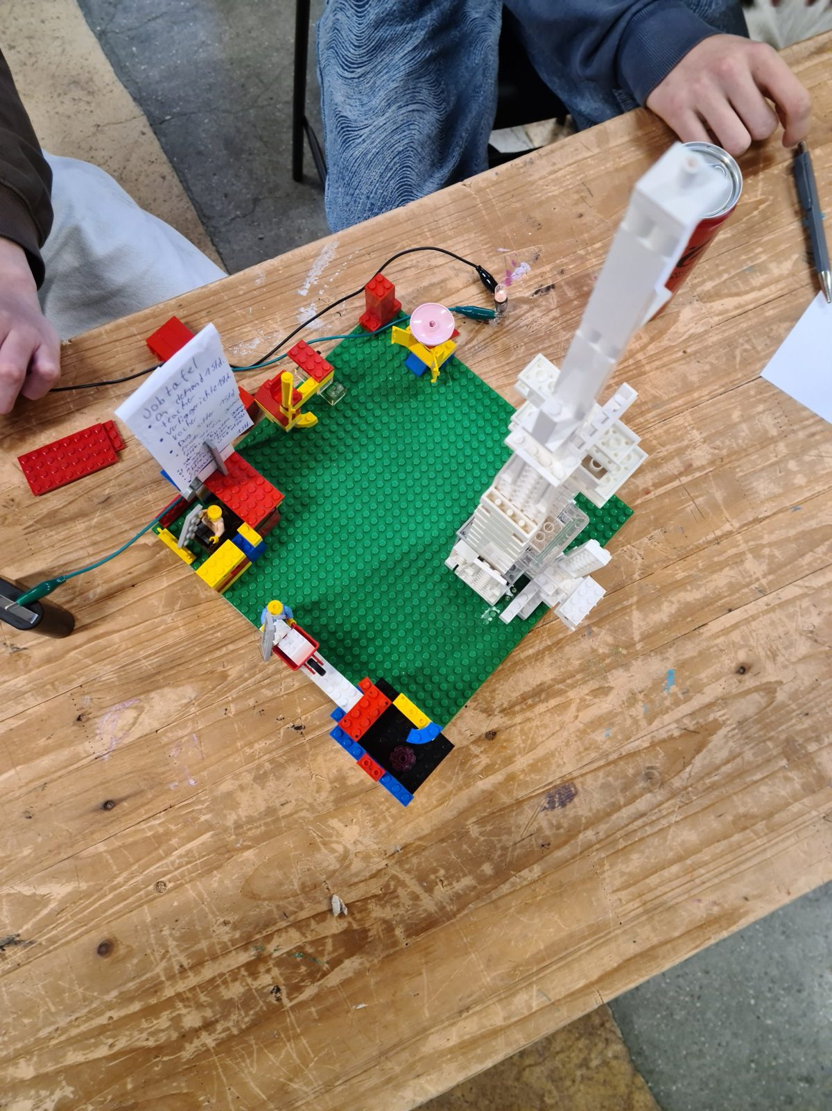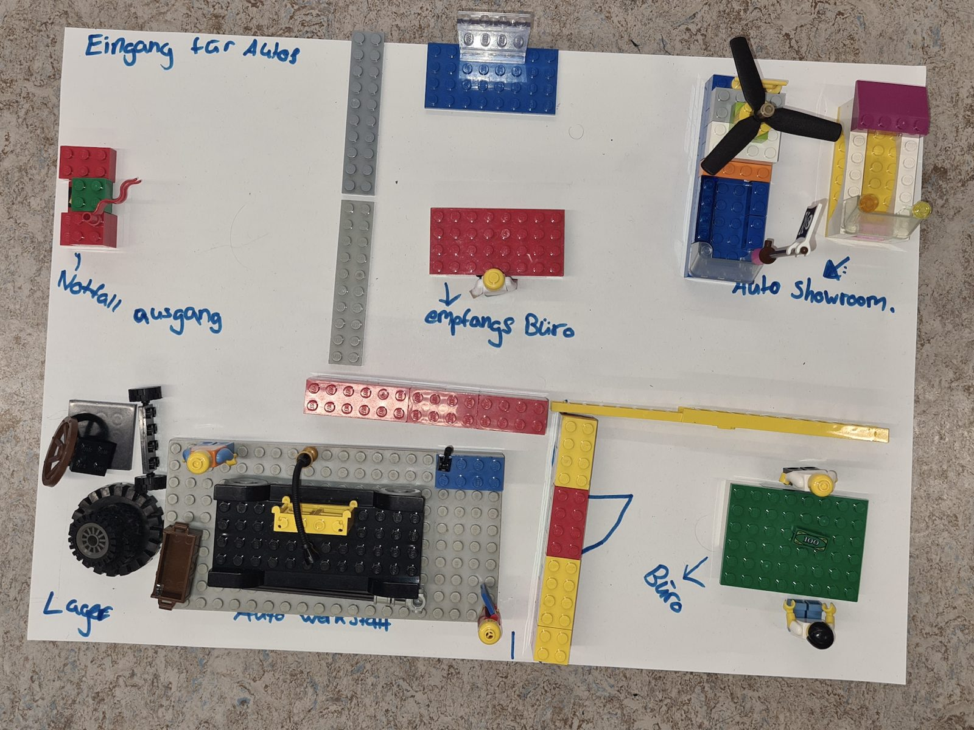
Modelle aus einer erprobten Durchführung. Links ein Betrieb mit Jobtafel, rechts ein Auto-Showroom mit Büro, Lager und Werkstatt.
Nach dem Modul
Aufbewahren: Betriebs-Check, Gruppenauftrag und «Ein Tag im Betrieb» in die Mappe. Fotos der Modelle speichern.
Weiter geht es mit: Modul 2.5 «Bewerbungsprofil erstellen und Casting». Die Kinder suchen eine neue Person für ihren Modellbetrieb.

